版本：V1.0
“感-通-算”一体化的跨域健康管理联邦孪生平台
用户操作手册
北京中科汇医科技有限公司
二○二六年八月

“感-通-算”一体化的跨域健康管理联邦孪生平台
用户操作手册

签 署 页

编制： 日期：
校对： 日期：
审核： 日期：
标审： 日期：
会签： 日期：
批准： 日期：

文档修改记录
版本号 | 修改内容描述 | 修改人 | 日期 | 备注
V0.1 | 新增 | 宋迪

目录
1 范围 1
1.1 标识 1
1.2 系统概述 1
1.3 文档概述 2
2 引用文档 4
2.1 国家标准 4
2.2 行业标准 4
2.3 法规文件 5
2.4 项目内部文档 5
3 软件综述 6
3.1 软件应用 6
3.1.1 用户角色与应用 6
3.2 软件清单 7
3.2.1 可穿戴设备清单 7
3.3 软件环境 8
3.3.1 硬件环境 8
3.3.2 软件环境 8
3.3.3 浏览器设置建议 9
3.4 软件组织和操作概述 9
3.4.1 软件组织结构 9
3.4.2 功能模块概述 9
3.4.3 操作概述 10
3.5 意外事故及运行的备用状态和方式 11
3.5.1 设备连接异常 11
3.5.2 网络异常 11
3.5.3 数据异常 11
3.5.4 系统故障恢复 12
3.6 保密性 12
3.6.1 数据安全措施 12
3.6.2 隐私保护 12
3.6.3 等级保护 13
3.7 帮助和问题报告 13
3.7.1 帮助渠道 13
3.7.2 问题报告流程 13
3.7.3 服务承诺 14
4 软件入门 15
4.1 软件的首次用户 15
4.1.1 账号登录 15
4.1.2 首次登录初始化 15
4.1.3 设备首次绑定 16
4.1.4 浏览器兼容性检查 16
4.2 启动过程 16
4.2.1 Web端启动 16
4.2.2 移动端启动 17
4.2.3 启动后状态检查 17
4.3 停止和挂起工作 17
4.3.1 退出系统 17
4.3.2 挂起工作状态 17
4.3.3 停止监测 18
4.3.4 关闭设备 18
4.4 卸载 18
4.4.1 移动端应用卸载 18
4.4.2 清除浏览器数据 19
4.4.3 设备注销 19
4.4.4 设备解绑 19
5 使用指南 20
5.1 能力 20
5.1.1 数字孪生人体交互界面（M01） 20
20
5.1.2 多设备健康监测（M02） 21
5.1.3 健康风险智能预警（M03） 21
5.1.4 疾病演化模拟与干预效果预判（M04） 22
5.1.5 就医辅助诊疗管理（M05） 23
5.1.6 健康档案管理（M06） 24
5.2 约定 24
5.2.1 界面操作约定 25
5.2.2 颜色约定 25
5.2.3 命名约定 25
5.3 处理规程 25
5.3.1 数字孪生人体交互处理规程 25
5.3.2 多设备健康监测处理规程 26
5.3.3 健康风险预警处理规程 28
5.3.4 疾病演化模拟处理规程 29
5.3.5 就医辅助诊疗处理规程 31
5.3.6 健康档案管理处理规程 32
5.4 有关的处理 33
5.4.1 系统设置 33
5.4.2 消息通知管理 33
5.4.3 首页快捷入口 33
5.5 数据备份 34
5.5.1 系统自动备份 34
5.5.2 用户数据导出 34
5.5.3 报告下载与备份 34
5.6 错误、故障和紧急情况下的恢复 35
5.6.1 常见错误及处理 35
5.6.2 紧急情况处理 35
5.6.3 系统故障恢复 35
5.7 消息 36
5.7.1 消息类型 36
5.7.2 常见系统消息说明 36
5.8 快速参考指南 36
5.8.1 功能快捷入口 36
5.8.2 3D操作速查 37
5.8.3 预警等级速查 37
6 典型业务流程 38
6.1 日常健康监测流程 38
6.2 健康风险预警处理流程 38
6.3 疾病演化模拟流程 39
6.4 就医辅助诊疗流程 39
6.5 健康报告生成与分享流程 40
6.6 新用户首次使用流程 41
6.7 设备管理流程 41
7 注释 43
7.1 缩略语 43
7.2 专业术语 44
附录 47
附录A 常见问题FAQ 47
A.1 账号与登录 47
A.2 设备连接问题 47
A.3 数字孪生功能 48
A.4 数据与报告 48
A.5 预警相关 49
A.6 隐私与安全 49
附录B 技术支持信息 50
B.1 联系方式 50
B.2 服务承诺 50
B.3 使用小贴士 51
附录C 系统截图清单 51

1 范围

1.1 标识
本手册标识为《“感-通-算”一体化的跨域健康管理联邦孪生平台项目-用户操作手册》，文档版本号V1.0，发布日期2026年8月24日。本手册适用于大型综合性医院智慧医疗健康管理（以下简称"系统"）V1.0版本的用户操作指导。
本手册的文档编号为：DTHM-SYS-UOM-V1.0。
项目 | 内容
系统名称 | “感-通-算”一体化的跨域健康管理联邦孪生平台
系统简称 | 数字人系统
文档名称 | 用户操作手册
文档版本 | V1.0
文档编号 | DTHM-SYS-UOM-V1.0
发布日期 | 2026年8月24日
保密等级 | 内部公开
编制单位 | 项目编写组

1.2 系统概述
数字人系统是一套基于联邦学习、数字孪生、数字人技术的综合性健康管理与医疗辅助服务平台，以数字孪生人体为核心交互载体，整合多类型可穿戴健康监测设备数据，构建覆盖"监测-预警-模拟-诊疗-档案"全流程的智慧健康服务体系。系统通过3D数字人模型将抽象的生理数据转化为直观的可视化呈现，帮助用户全面了解自身健康状况，及时发现健康风险，辅助就医决策。
系统采用"云-端"架构模式，由用户终端应用、云端服务平台和医疗机构端接口三部分组成。用户通过移动应用或桌面应用进行交互，可穿戴设备采集的生理数据通过蓝牙或网络传输至云端服务平台进行存储、分析、预警；用户可授权将健康数据同步至合作医疗机构的HIS/EMR系统，实现居家监测与临床诊疗的数据贯通。
系统共包含六大功能模块、十九个子模块：
模块编号 | 模块名称 | 子模块数量 | 核心功能
M01 | 数字孪生人体交互界面 | 3 | 3D数字人全视角交互、全身健康态势可视化、健康指标展示
M02 | 多设备健康监测 | 4 | 设备绑定管理、实时监测数据看板、监测数据历史回溯、监测计划自定义
M03 | 健康风险智能预警 | 4 | 多等级风险分级预警、风险部位精准定位、风险原因可视化溯源、紧急处置指引
M04 | 疾病演化模拟与干预效果预判 | 2 | 疾病自然演化模拟、疾病科普
M05 | 就医辅助诊疗管理 | 3 | 诊疗数据同步、档案共享、就医报告归档
M06 | 健康档案管理 | 3 | 健康档案统一管理、健康报告管理、报告分享

1.3 文档概述
本手册旨在为数字人系统的用户提供全面、详细的操作指导。通过本手册，用户可以快速了解系统各功能模块的使用方法，掌握日常操作流程，提高健康管理效率，充分发挥数字人系统的各项功能。
本手册按照GJB标准格式组织，共分为七章及附录，各章节内容概述如下：
章节 | 标题 | 内容概述
1 | 范围 | 标识系统、概述系统功能和文档目的
2 | 引用文档 | 列出本手册引用的相关标准和规范
3 | 软件综述 | 描述软件应用、清单、环境、组织操作、备用状态、保密性和帮助
4 | 软件入门 | 首次用户指南、启动过程、停止和挂起、卸载方法
5 | 使用指南 | 系统能力、约定、处理规程、数据备份、错误恢复、消息和快速参考
6 | 典型业务流程 | 描述系统典型业务场景的操作流程
7 | 注释 | 术语和缩略语解释
附录 | 附录 | FAQ、技术支持信息等补充内容
本手册的适用读者包括：
- 个人用户：使用系统进行居家健康管理的患者用户
- 医生用户：通过系统查看患者数据、进行远程诊疗的合作医疗机构医生
- 医护人员：负责设备管理和日常监测的护理人员
- 系统管理员：负责系统配置与运维的管理人员

2 引用文档
本手册的编制参照以下国家标准、行业规范和技术文献。用户在使用本手册时应同时关注以下文档的最新版本。

2.1 国家标准
序号 | 标准编号 | 标准名称 | 版本
1 | GB/T 9385-2008 | 计算机软件需求规格说明规范 | 2008
2 | GB/T 22239-2019 | 信息安全技术 网络安全等级保护基本要求 | 2019
3 | GB/T 39725-2020 | 信息安全技术 健康医疗数据安全指南 | 2020
4 | GB/T 35273-2020 | 信息安全技术 个人信息安全规范 | 2020
5 | GB/T 25069-2010 | 信息安全技术 术语 | 2010
6 | GB/T 28448-2019 | 信息安全技术 网络安全等级保护测评要求 | 2019
7 | GB/T 31167-2014 | 信息安全技术 云计算服务安全指南 | 2014
8 | GB/T 31168-2014 | 信息安全技术 云计算服务安全能力要求 | 2014

2.2 行业标准
序号 | 标准编号 | 标准名称
1 | WS/T 672-2020 | 国家卫生与人口信息概念数据模型
2 | WS/T 790.11-2021 | 区域卫生信息平台交互标准 第11部分：健康档案管理服务
3 | WS 363-2011 | 电子病历基本数据集
4 | WS 364-2011 | 电子病历数据集
5 | WS/T 500-2016 | 电子病历应用管理规范
6 | IEEE Std 830-1998 | Recommended Practice for Software Requirements Specifications
7 | HL7 FHIR R4 | Fast Healthcare Interoperability Resources Release 4
8 | DICOM PS3.1-2024 | Digital Imaging and Communications in Medicine
9 | ISO/IEC 25010:2011 | Systems and software Quality Requirements and Evaluation (SQuaRE)

2.3 法规文件
序号 | 法规名称 | 发布机关 | 施行日期
1 | 《中华人民共和国网络安全法》 | 全国人大常委会 | 2017-06-01
2 | 《中华人民共和国数据安全法》 | 全国人大常委会 | 2021-09-01
3 | 《中华人民共和国个人信息保护法》 | 全国人大常委会 | 2021-11-01
4 | 《中华人民共和国电子签名法》 | 全国人大常委会 | 2005-04-01
5 | 《医疗卫生机构网络安全管理办法》 | 国家卫健委等 | 2022-08-15
6 | 《互联网诊疗管理办法（试行）》 | 国家卫健委 | 2018-09-14
7 | 《互联网医院管理办法（试行）》 | 国家卫健委 | 2018-09-14

2.4 项目内部文档
序号 | 文档名称 | 文档编号 | 说明
1 | 软件需求规格说明书 | ZYYL-SYS-SRS-V1.0 | 系统功能需求的正式定义文档
2 | 系统设计说明书 | ZYYL-SYS-SDD-V1.0 | 系统架构和详细设计文档
3 | 接口设计文档 | ZYYL-SYS-IDD-V1.0 | 系统内部和外部接口定义
4 | 测试计划 | ZYYL-SYS-TP-V1.0 | 系统测试方案和计划
5 | 部署运维手册 | ZYYL-SYS-DOM-V1.0 | 系统部署和运维指南
3 软件综述
本章对数字人系统进行综合概述，包括软件应用、软件清单、软件环境、软件组织和操作概述、意外事故及运行的备用状态和方式、保密性以及帮助和问题报告等内容。

3.1 软件应用
数字人系统应用于以下场景：
应用场景 | 应用描述 | 主要功能模块
居家健康管理 | 个人用户在家中通过可穿戴设备进行持续健康监测，实时查看健康状态 | 数字孪生人体交互、多设备健康监测、健康风险智能预警
疾病风险预警 | 基于监测数据进行智能分析，及时发现健康风险并发出预警 | 健康风险智能预警、疾病演化模拟
就医辅助诊疗 | 将居家监测数据同步至合作医疗机构，辅助医生诊疗决策 | 就医辅助诊疗管理、健康档案管理
疾病演化预测 | 通过3D动画模拟疾病发展过程，帮助用户理解疾病趋势 | 疾病演化模拟与干预效果预判
健康档案管理 | 整合全生命周期健康数据，形成完整个人健康档案 | 健康档案管理
远程医疗协作 | 医生远程查看患者健康档案，给出诊疗建议和干预方案 | 就医辅助诊疗管理-档案共享

3.1.1 用户角色与应用
用户角色 | 应用场景 | 主要操作
个人用户 | 居家健康管理 | 查看数字孪生人体、监测健康数据、接收预警通知、管理健康档案
医生用户 | 远程诊疗辅助 | 查看患者监测数据、审阅健康档案、给出诊疗建议、调整干预方案
医护人员 | 日常监测管理 | 设备管理、数据录入、监测计划执行、异常数据处理
系统管理员 | 系统运维管理 | 用户管理、设备管理、系统配置、数据管理、日志审计

3.2 软件清单
数字人系统由以下软件组件构成：
序号 | 软件组件 | 版本 | 功能说明 | 部署位置
1 | 用户终端应用（Web端） | V1.0 | 提供数字孪生交互、健康监测、预警管理等全部功能 | 用户浏览器
2 | 用户终端应用（移动端） | V1.0 | 提供移动端健康监测、预警接收、档案查看等功能 | 用户手机/平板
3 | 云端服务平台 | V1.0 | 数据处理、存储、分析、预警计算、API服务 | 云端服务器
4 | 3D渲染引擎 | V1.0 | 基于WebGL的3D数字人模型渲染 | 用户浏览器
5 | 设备数据采集网关 | V1.0 | 可穿戴设备数据接收、协议转换、数据转发 | 云端服务器
6 | 风险预警引擎 | V1.0 | 健康风险分析、分级预警计算、处置建议生成 | 云端服务器
7 | 疾病演化模拟引擎 | V1.0 | 疾病模型计算、3D动画生成、干预效果预判 | 云端服务器
8 | HIS/EMR接口服务 | V1.0 | 与医疗机构HIS/EMR系统的数据同步接口 | 云端/医疗机构端
9 | 数据存储服务 | V1.0 | 健康数据加密存储、检索、备份 | 云端数据库
10 | 消息推送服务 | V1.0 | 预警通知、系统消息的推送服务 | 云端服务器

3.2.1 可穿戴设备清单
设备类型 | 监测指标 | 连接方式 | 状态指示
心电可穿戴设备 | 心率、心律、心电波形、HRV | 蓝牙BLE | 绿色=在线/灰色=离线
脑电可穿戴设备 | 脑电波形、注意力、疲劳度 | 蓝牙BLE | 绿色=在线/灰色=离线
生化指标快速检测仪 | 血糖、血脂、肝功能、肾功能 | WiFi/蓝牙 | 绿色=在线/灰色=离线
生命体征监测仪 | 血压、血氧、体温、呼吸频率 | 蓝牙BLE | 绿色=在线/灰色=离线
环境监测设备 | 温湿度、空气质量、噪音 | WiFi | 绿色=在线/灰色=离线

3.3 软件环境

3.3.1 硬件环境
设备类型 | 最低配置 | 推荐配置
台式电脑/笔记本 | CPU i5/内存8G/硬盘256G/屏幕1920×1080 | CPU i7/内存16G/硬盘512G SSD/屏幕2560×1440
平板电脑 | iPad 第8代/安卓平板 8核/4G内存 | iPad Pro/旗舰安卓平板/8G内存
智能手机 | iPhone 11/安卓旗舰机型/6G内存 | iPhone 14系列/安卓旗舰机型/12G内存
服务器（云端） | 16核CPU/32G内存/1T SSD/100M带宽 | 32核CPU/64G内存/2T SSD/1G带宽

3.3.2 软件环境
类别 | 支持版本/配置
桌面浏览器 | Chrome 90+、Edge 90+、Firefox 88+、Safari 14+
Windows系统 | Windows 10、Windows 11
macOS系统 | macOS 11 (Big Sur) 及以上
iOS系统 | iOS 13.0 及以上
Android系统 | Android 8.0 及以上
服务器操作系统 | CentOS 7.x / Ubuntu 20.04 LTS
数据库 | PostgreSQL 14.x / Redis 7.x
消息队列 | Apache Kafka 3.x
网络要求 | 用户端带宽 ≥ 10Mbps，3D功能建议 ≥ 50Mbps

3.3.3 浏览器设置建议
- 请启用JavaScript，系统依赖JavaScript运行
- 建议启用浏览器硬件加速，以获得更好的3D渲染效果
- 请允许网站弹出通知，以便接收健康预警提醒
- 建议使用最新版本的Chrome或Edge浏览器以获得最佳体验
提示：首次访问系统时，系统会自动检测浏览器兼容性。如遇显示异常，请尝试更换浏览器或升级浏览器版本。

3.4 软件组织和操作概述

3.4.1 软件组织结构
数字人系统采用微服务架构，由以下层次组成：
架构层 | 组件 | 职责
交互展示层 | Web前端、移动端应用、3D渲染引擎 | 用户界面展示、3D数字人渲染、用户交互处理
业务逻辑层 | 预警引擎、疾病模拟引擎、档案管理服务 | 健康风险分析、疾病演化计算、档案数据管理
数据处理层 | 数据采集网关、数据清洗服务、数据分析服务 | 设备数据接收、清洗、存储、分析
数据存储层 | 关系数据库、时序数据库、对象存储 | 健康数据存储、监测时序数据存储、文件存储
接口服务层 | HIS/EMR接口、消息推送服务、API网关 | 外部系统对接、通知推送、API管理

3.4.2 功能模块概述
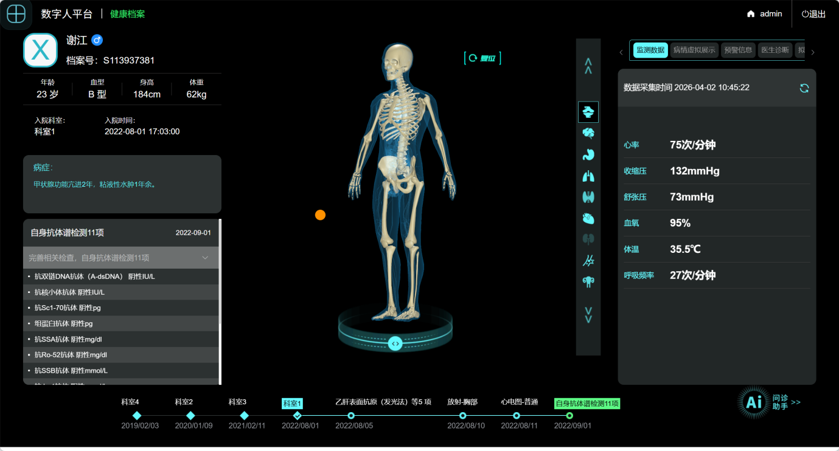
图 3-2 数字孪生人体交互界面
系统功能模块之间的关系形成"监测-分析-预警-模拟-诊疗-归档"的业务闭环：
- 数字孪生人体交互界面（M01）：核心展示载体，其他模块的数据输出最终汇聚到数字人界面进行可视化呈现
- 多设备健康监测（M02）：数据输入入口，所有可穿戴设备采集的生理数据通过此模块进入系统
- 健康风险智能预警（M03）：核心决策中枢，以监测数据为输入进行风险分析，输出风险等级和处置建议
- 疾病演化模拟与干预效果预判（M04）：以当前健康状态为起点，通过疾病模型预测未来发展
- 就医辅助诊疗管理（M05）：连接用户端与医疗机构端，实现健康数据的双向流转
- 健康档案管理（M06）：数据归集中心，整合所有模块产生的数据，形成完整的个人健康档案

3.4.3 操作概述
系统的基本操作流程如下：
步骤1：用户通过浏览器或移动应用登录系统。
步骤2：在首页查看健康数据概览和待办事项。
步骤3：进入数字孪生模块，通过3D数字人查看全身健康态势。
步骤4：在健康监测模块查看实时监测数据和历史趋势。
步骤5：如有预警通知，进入风险预警模块查看预警详情和处置建议。
步骤6：在疾病模拟模块查看疾病演化预测和科普知识。
步骤7：通过就医辅助模块同步数据至医疗机构或共享档案。
步骤8：在健康档案模块管理个人健康档案和报告。

3.5 意外事故及运行的备用状态和方式
系统在遇到意外情况时，提供以下备用状态和方式：

3.5.1 设备连接异常
异常情况 | 系统响应 | 备用方式
监测设备离线 | 显示"设备离线"状态，停止接收数据 | 显示最后一次监测数据，标注数据时间
蓝牙连接中断 | 自动尝试重连（最多3次） | 提示用户检查设备电源和连接
设备电量低 | 显示"低电量"警告 | 发送通知提醒用户充电
设备数据异常 | 标记异常数据并暂停分析 | 提示用户重新校准设备或联系客服

3.5.2 网络异常
异常情况 | 系统响应 | 备用方式
网络连接中断 | 显示"网络已断开"提示 | 本地缓存监测数据，网络恢复后自动同步
服务器响应超时 | 显示"请求超时"提示，自动重试 | 建议用户稍后重试或检查网络
3D模型加载失败 | 显示加载失败提示和重试按钮 | 提供2D简化视图作为备用显示
API服务不可用 | 显示"服务暂时不可用"提示 | 显示本地缓存数据，待服务恢复后更新

3.5.3 数据异常
异常情况 | 系统响应 | 备用方式
监测数据异常波动 | 标记异常数据，暂停风险分析 | 提示用户确认数据有效性，必要时重新监测
数据同步失败 | 记录失败状态，保留原始数据 | 提供手动重试同步功能
数据存储异常 | 自动切换到备用存储 | 通知运维人员，保障数据不丢失
健康档案数据丢失 | 从备份恢复数据 | 提供数据恢复申请流程

3.5.4 系统故障恢复
当系统发生故障时，按以下优先级进行恢复：
- 第一优先级：恢复核心服务（数据采集、预警计算、数据存储）
- 第二优先级：恢复用户界面和交互功能
- 第三优先级：恢复非核心功能（疾病模拟、报告生成等）
- 第四优先级：恢复外部接口（HIS/EMR同步、消息推送等）
警告：如出现以下紧急情况，请立即拨打120急救电话：剧烈胸痛、突发意识丧失、严重头痛伴呕吐、大量出血等危及生命的情况。系统仅作辅助参考，不能替代紧急医疗救助。

3.6 保密性
系统严格按照国家相关法律法规要求，采用多重安全措施保护用户健康数据安全。

3.6.1 数据安全措施
安全层面 | 安全措施 | 标准依据
数据传输安全 | 采用TLS 1.3协议加密传输 | GB/T 31168-2014
数据存储安全 | 采用AES-256加密存储敏感数据 | GB/T 39725-2020
身份认证 | 多因素认证（密码+短信/邮箱验证） | GB/T 22239-2019
访问控制 | 基于角色的访问控制（RBAC） | GB/T 22239-2019
审计追踪 | 全操作日志记录和审计 | GB/T 22239-2019
数据备份 | 定期自动备份，异地灾备 | GB/T 31167-2014
国密算法 | 支持SM2/SM3/SM4国产密码算法 | 国家密码管理局标准

3.6.2 隐私保护
- 未经用户明确授权，不会将个人健康数据分享给任何第三方
- 用户可在"隐私设置"中查看和管理所有数据授权
- 提供数据导出功能，用户可随时导出个人全部数据
- 提供账号注销功能，注销后数据将被永久删除
- 统计分析数据均进行匿名化处理，不包含个人身份信息

3.6.3 等级保护
系统通过网络安全等级保护三级（等保2.0三级）认证，满足以下安全要求：
- 物理安全：机房物理访问控制、环境监控、防火防潮
- 网络安全：边界防护、入侵检测、访问控制
- 主机安全：身份鉴别、访问控制、安全审计、入侵防范
- 应用安全：身份认证、访问控制、通信加密、软件容错
- 数据安全：数据完整性、数据保密性、数据备份恢复

3.7 帮助和问题报告
系统提供多种帮助和问题报告渠道：

3.7.1 帮助渠道
帮助渠道 | 联系方式 | 服务时间 | 适用场景
在线客服 | 系统内点击"客服"图标 | 工作日8:00-22:00，周末9:00-20:00 | 功能使用咨询、操作指导
客服热线 | 400-XXX-XXXX | 工作日8:00-20:00，周末9:00-18:00 | 紧急问题、账号问题
邮箱支持 | support@example-hospital.com | 24小时内回复 | 问题报告、建议反馈
在线帮助文档 | 系统内点击"帮助"菜单 | 全天可用 | 自助查询操作说明
常见问题FAQ | 系统帮助中心 | 全天可用 | 常见问题自助解决

3.7.2 问题报告流程
步骤1：在系统中点击"帮助"菜单，选择"问题反馈"。
步骤2：在问题反馈表单中填写：问题类型、问题描述、发生时间、截图（可选）。
步骤3：点击"提交"，系统将自动生成问题工单。
步骤4：客服人员将在服务时间内响应并处理。
步骤5：用户可在"我的反馈"中查看处理进度和结果。

3.7.3 服务承诺
问题类型 | 响应时效 | 解决时效
账号登录问题 | 30分钟内响应 | 2小时内解决
设备连接问题 | 1小时内响应 | 4小时内解决
功能使用咨询 | 2小时内响应 | 24小时内解决
数据异常问题 | 1小时内响应 | 24小时内解决
功能Bug反馈 | 24小时内响应 | 根据复杂度确定
功能建议 | 3个工作日内响应 | 纳入需求池评估

4 软件入门
本章介绍数字人系统的首次使用准备、启动过程、停止和挂起工作的方法以及卸载步骤。

4.1 软件的首次用户
首次使用数字人系统的用户需要完成以下准备工作：

4.1.1 账号登录

图 4-1 系统登录页面
步骤1：在浏览器地址栏中输入系统访问地址，按回车键进入登录页面。
步骤2：点击登录页面下方的"注册账号"链接。
步骤3：填写注册信息：姓名、身份证号、手机号、邮箱地址。
步骤4：设置登录密码（要求：长度8-20位，必须包含大写字母、小写字母、数字和特殊符号中的至少三种）。
步骤5：获取并输入手机短信验证码。
步骤6：阅读并同意《用户服务协议》和《隐私政策》。
步骤7：点击"注册"按钮完成注册。

4.1.2 首次登录初始化
首次登录系统时，系统将引导用户完成以下初始化设置：
步骤1：使用注册的手机号或邮箱登录系统。
步骤2：完善个人基本信息：性别、出生日期、身高、体重、血型。
步骤3：填写健康基础信息：既往病史、家族病史、过敏史、用药情况。
步骤4：填写生活方式信息：饮食习惯、运动频率、吸烟饮酒情况、睡眠状况。
步骤5：设置并确认安全问题及答案（用于身份验证）。
步骤6：添加紧急联系人信息（至少一位）。
步骤7：完成初始化，进入系统首页。

4.1.3 设备首次绑定
步骤1：进入"健康监测"模块，点击"设备管理"。
步骤2：点击"添加设备"按钮，选择设备类型。
步骤3：确保设备已开机并处于可配对状态（通常蓝灯闪烁）。
步骤4：按系统提示完成设备绑定（蓝牙配对或WiFi连接）。
步骤5：绑定成功后，设备将自动开始采集和传输数据。
注意：首次绑定设备前，请确保您的电脑或移动设备已开启蓝牙功能（蓝牙设备）或连接到与设备相同的WiFi网络（WiFi设备）。

4.1.4 浏览器兼容性检查
首次访问系统时，系统会自动检测浏览器兼容性。如遇以下情况，请按建议处理：
检测项目 | 不满足时的提示 | 建议操作
JavaScript是否启用 | "请启用JavaScript"提示 | 在浏览器设置中启用JavaScript
WebGL是否支持 | "3D功能不可用"提示 | 升级浏览器或更换为Chrome/Edge
硬件加速是否启用 | "3D渲染可能缓慢"提示 | 在浏览器设置中启用硬件加速
通知权限是否允许 | "无法接收预警通知"提示 | 在浏览器设置中允许通知
浏览器版本 | "浏览器版本过低"提示 | 升级浏览器到最新版本

4.2 启动过程

4.2.1 Web端启动
步骤1：打开浏览器（推荐Chrome或Edge）。
步骤2：在地址栏中输入系统访问地址。
步骤3：按回车键，系统加载登录页面。
步骤4：在登录页面输入用户名（手机号/邮箱/身份证号）和密码。
步骤5：输入图片验证码，点击"登录"按钮。
步骤6：系统验证通过后，加载首页，显示健康数据概览。

4.2.2 移动端启动
步骤1：在手机桌面点击数字人系统应用图标。
步骤2：应用启动后显示登录页面。
步骤3：如已记住密码，直接点击"登录"按钮。
步骤4：如启用了生物识别（指纹/面容），按提示进行验证。
步骤5：登录成功后进入首页。

4.2.3 启动后状态检查
登录成功后，建议检查以下状态：
- 监测设备是否已连接并在线（查看设备管理页面）
- 是否有未处理的健康风险预警（查看消息通知）
- 监测计划是否正常执行（查看监测计划页面）
- 健康数据是否正常更新（查看实时监测看板）
提示：如发现设备离线或数据不更新，请先检查设备电源和连接状态，必要时重新绑定设备。

4.3 停止和挂起工作

4.3.1 退出系统
步骤1：点击顶部导航栏右侧的用户头像。
步骤2：在下拉菜单中选择"退出登录"。
步骤3：系统确认后将退出并返回登录页面。
提示：为保护账号安全，使用公共设备时请务必在离开前退出登录。系统也会在30分钟无操作后自动登出。

4.3.2 挂起工作状态
当用户需要暂时离开但不想退出系统时，可使用以下挂起方式：
挂起方式 | 操作方法 | 恢复方法 | 安全说明
锁屏 | 点击用户头像→"锁定屏幕" | 输入密码解锁 | 需密码解锁，安全可靠
最小化窗口 | 点击浏览器最小化按钮 | 点击任务栏图标恢复 | 无密码保护，建议先锁屏
切换标签页 | 打开新的浏览器标签页 | 切回系统标签页 | 无密码保护，适合短暂离开

4.3.3 停止监测
如需暂时停止设备监测，可按以下方式操作：
步骤1：进入"健康监测"模块，点击"设备管理"。
步骤2：找到要停止的监测设备。
步骤3：点击设备卡片上的"暂停监测"按钮。
步骤4：确认暂停后，设备将停止数据采集和传输。
步骤5：如需恢复，点击"继续监测"按钮即可。
注意：暂停监测期间不会产生监测数据，已有的历史数据不受影响。长时间暂停监测可能影响健康评估的准确性。

4.3.4 关闭设备
步骤1：在监测设备上找到电源按钮。
步骤2：长按电源按钮3-5秒，直到设备指示灯熄灭。
步骤3：设备关机后，系统中该设备状态将显示为"离线"。
步骤4：下次开机后，设备将自动重新连接系统。

4.4 卸载

4.4.1 移动端应用卸载

4.4.1.1 Android系统卸载
步骤1：在手机桌面长按数字人系统应用图标。
步骤2：在弹出菜单中选择"卸载"。
步骤3：在确认弹窗中点击"确定"。
步骤4：等待卸载完成。

4.4.1.2 iOS系统卸载
步骤1：在手机桌面长按数字人系统应用图标。
步骤2：在弹出菜单中选择"移除App"。
步骤3：选择"删除App"。
步骤4：在确认弹窗中点击"删除"。

4.4.2 清除浏览器数据
步骤1：在浏览器设置中找到"清除浏览数据"选项。
步骤2：选择要清除的数据类型：Cookie、缓存、网站数据。
步骤3：选择时间范围为"全部"。
步骤4：点击"清除数据"按钮。

4.4.3 设备注销
步骤1：登录系统，进入"系统设置"。
步骤2：点击"隐私设置"，选择"账号注销"。
步骤3：阅读注销须知，了解注销后的影响。
步骤4：点击"申请注销"，进行身份验证。
步骤5：确认注销申请，系统将进入7天冷静期。
步骤6：冷静期内可撤销注销申请。冷静期结束后账号将被永久注销。
警告：账号注销后，所有健康数据将被永久删除且无法恢复，请谨慎操作。建议在注销前先通过"数据导出"功能导出重要数据。

4.4.4 设备解绑
步骤1：进入"健康监测"模块，点击"设备管理"。
步骤2：找到要解绑的设备。
步骤3：点击"更多"按钮，选择"解绑设备"。
步骤4：在确认弹窗中点击"确认解绑"。
步骤5：设备解绑成功后将从列表中移除。
注意：设备解绑后，该设备的历史监测数据仍会保留在系统中，但将停止接收新的监测数据。

5 使用指南
本章详细介绍数字人系统各功能模块的使用方法，包括系统能力、操作约定、处理规程、数据备份、错误恢复、消息说明和快速参考指南。

5.1 能力
数字人系统提供以下六大功能模块、十九个子模块的能力：

5.1.1 数字孪生人体交互界面（M01）

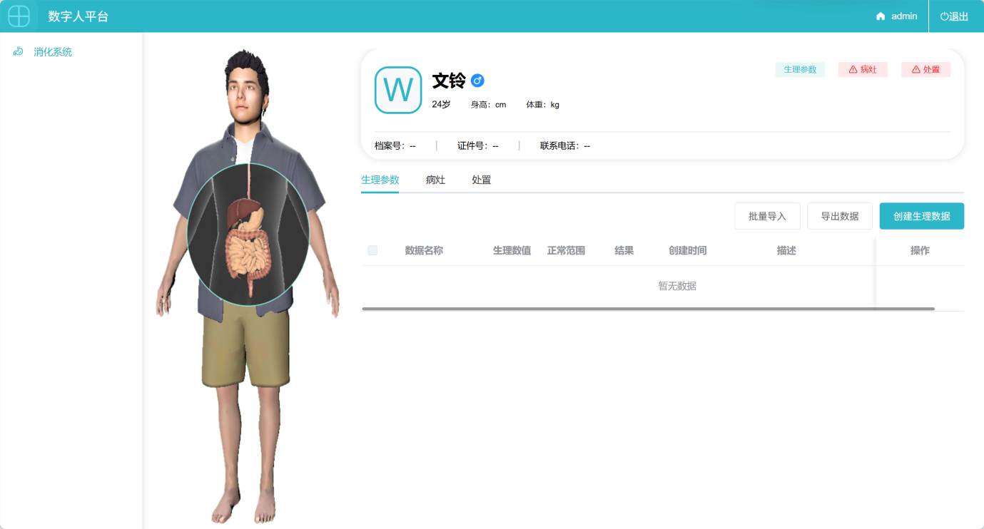

图 5-1 数字孪生人体交互界面
该模块以3D数字孪生人体为核心交互载体，提供以下能力：
子模块 | 能力描述 | 操作入口
3D数字人全视角交互 | 支持旋转、缩放、解剖层级切换，点击任意器官查看健康状态、指标详情、科普说明 | 顶部导航栏"数字孪生"
全身健康态势可视化 | 用绿/黄/橙/红色彩分级标注全身器官/系统健康等级，异常部位高亮提示 | 数字孪生界面默认视图
健康指标展示 | 心率、血压、心电、血氧等核心监测数据实时同步渲染在数字人对应器官上 | 数字孪生界面→点击器官

5.1.2 多设备健康监测（M02）
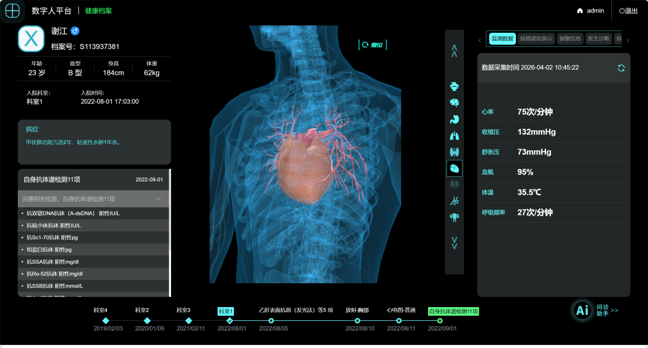
图 5-2 多设备健康监测界面
子模块 | 能力描述 | 操作入口
设备绑定管理 | 支持脑电/心电可穿戴设备、生化指标检测仪等设备的蓝牙/网络绑定、解绑、状态管理 | 健康监测→设备管理
实时监测数据看板 | 分维度展示生理电、生化指标、生命体征、环境信号等监测数据，实时更新，异常数据标红 | 健康监测→实时看板
监测数据历史回溯 | 支持按日/周/月/年查看历史监测数据趋势曲线，对比不同时段健康数据变化 | 健康监测→历史数据
监测计划自定义 | 用户可自主设置监测时段、监测频率、提醒规则，到点自动提醒完成健康监测 | 健康监测→监测计划

5.1.3 健康风险智能预警（M03）
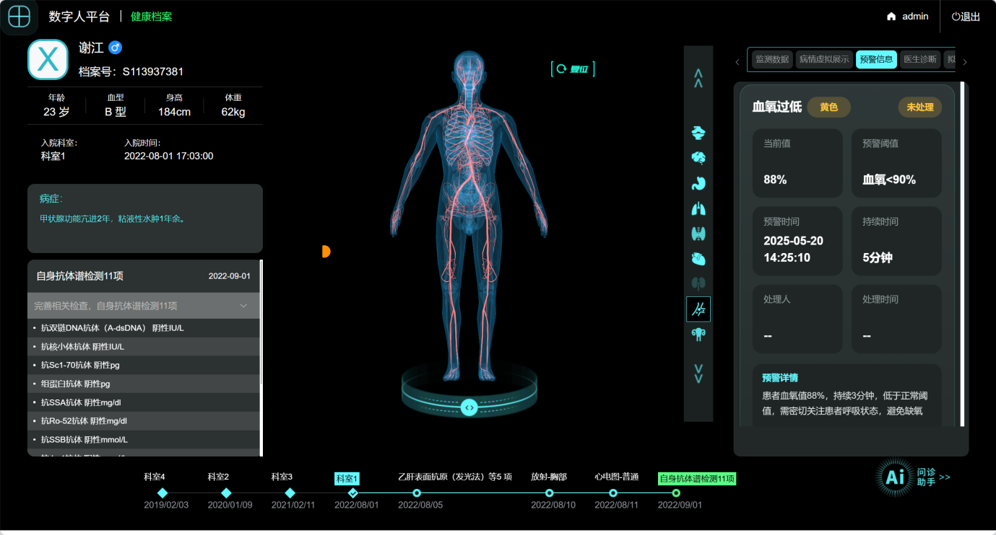
图 5-3 健康风险智能预警中心
子模块 | 能力描述 | 操作入口
多等级风险分级预警 | 针对重大疾病设置绿/黄/橙/红四级预警，异常情况触发弹窗、推送、铃声多渠道提醒 | 顶部导航栏"风险预警"
风险部位精准定位 | 预警触发后展示数字人对应异常器官，高亮病灶位置、影响范围、受累系统 | 预警详情→风险部位
风险原因可视化溯源 | 生成风险产生的因果链路、关键诱因分析文章 | 预警详情→风险溯源
紧急处置指引 | 针对中高风险预警，生成处理建议、就医指引、就医推荐 | 预警详情→处置指引

5.1.4 疾病演化模拟与干预效果预判（M04）
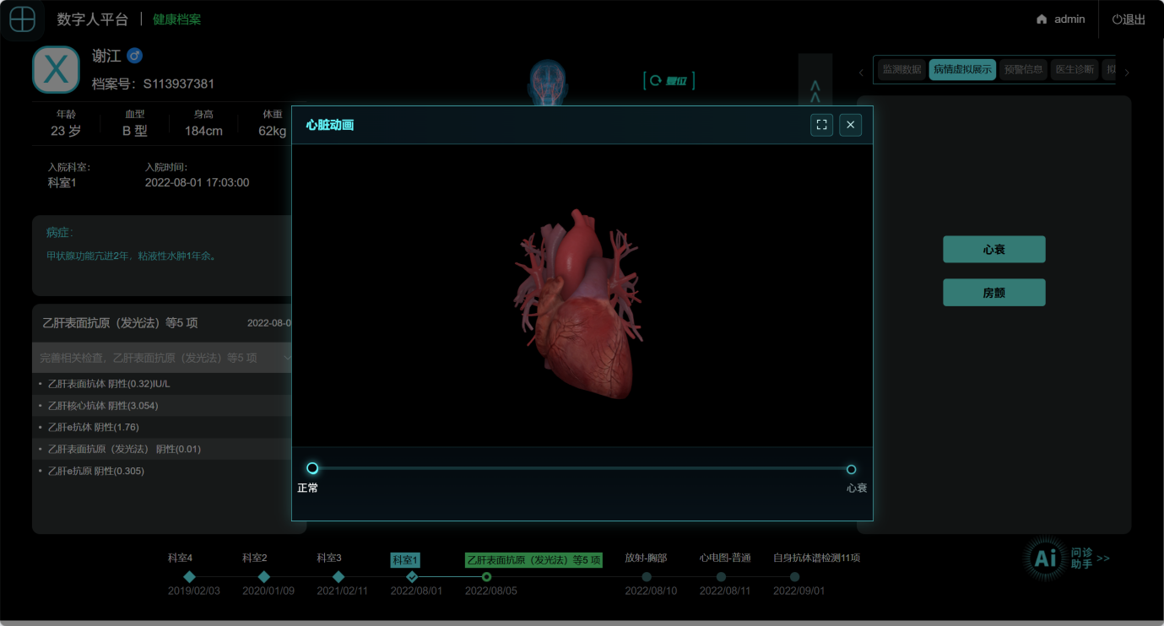
图 5-4 疾病演化模拟界面
子模块 | 能力描述 | 操作入口
疾病自然演化模拟 | 用户选择对应疾病，一键模拟未来一定时间内的疾病自然发展过程，通过数字人3D动画展示器官病变过程 | 顶部导航栏"疾病模拟"
疾病科普 | 针对疾病演化过程形成科普文章，并提供预防措施科普 | 疾病模拟→疾病科普

5.1.5 就医辅助诊疗管理（M05）
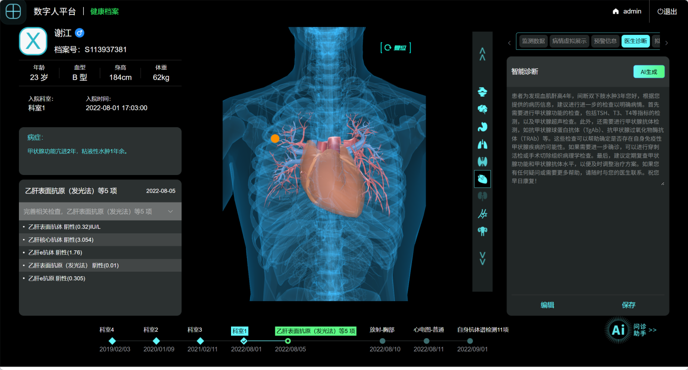
图 5-5 就医辅助诊疗管理界面
子模块 | 能力描述 | 操作入口
诊疗数据同步 | 用户可授权将居家监测数据、健康风险报告、干预效果记录、数字人健康档案同步至合作医疗机构HIS/EMR系统 | 就医辅助→数据同步
档案共享 | 可共享数字人健康档案，医生可远程给出诊疗建议、调整干预方案 | 就医辅助→档案共享
就医报告归档 | 用户上传/同步医院检验检查报告、病历、出院小结，自动归档至健康档案 | 就医辅助→就医报告

5.1.6 健康档案管理（M06）
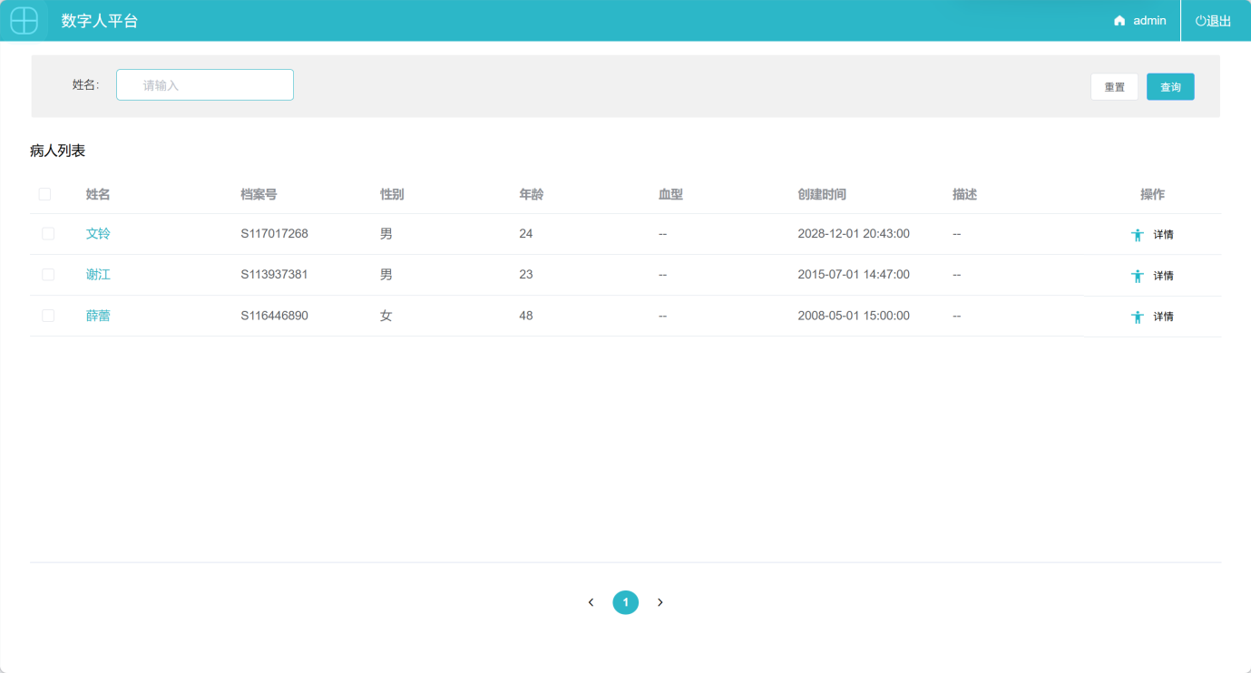
图 5-6 健康档案管理界面
子模块 | 能力描述 | 操作入口
健康档案统一管理 | 整合用户基础信息、既往病史、家族史、监测数据、检验检查报告、诊疗记录等，形成完整个人健康档案 | 顶部导航栏"健康档案"
健康报告管理 | 支持生成日报/周报/月报/年度健康报告 | 健康档案→健康报告
报告分享 | 支持将健康报告生成分享链接或二维码，分享给相关用户 | 报告详情→分享

5.2 约定

5.2.1 界面操作约定
操作 | 方法 | 适用场景
点击 | 鼠标左键单击/单指轻触 | 选择菜单、按钮、器官等
双击 | 鼠标左键快速双击/双指轻触 | 放大器官、刷新数据
拖动 | 按住鼠标左键移动/单指滑动 | 旋转3D模型、调整布局
滚轮 | 鼠标滚轮滚动/双指捏合张开 | 缩放3D模型、滚动页面
右键拖动 | 按住鼠标右键移动/Ctrl+左键拖动 | 平移3D模型
悬停 | 鼠标指针停留在元素上 | 显示提示信息、数据详情

5.2.2 颜色约定
颜色 | 含义 | 应用场景
绿色 | 正常/健康/在线 | 健康等级正常、设备在线、操作成功
黄色 | 关注/低电量/警告 | 指标轻度异常、设备低电量、需关注
橙色 | 预警/中风险 | 指标明显异常、中风险预警
红色 | 危险/高风险/错误 | 严重异常、高风险预警、操作失败
蓝色 | 系统信息/导航 | 主导航菜单、系统通知、链接
灰色 | 禁用/离线/辅助文字 | 不可用按钮、设备离线、说明文字

5.2.3 命名约定
- 模块编号：M01-M06，按功能模块顺序编号
- 子模块编号：M01.1-M01.3等，按模块内子模块顺序编号
- 截图编号：章节号-序号（如5-1表示第5章第1张图）
- 表号编号：章节号-序号（如5-1表示第5章第1张表）

5.3 处理规程

5.3.1 数字孪生人体交互处理规程

5.3.1.1 进入数字孪生界面
步骤1：登录系统后，在首页点击顶部导航栏的"数字孪生"菜单。
步骤2：系统将加载3D人体模型，首次加载可能需要几秒钟。
步骤3：加载完成后即可进入数字孪生交互界面。
提示：3D功能需要浏览器支持WebGL。如遇加载失败，请检查浏览器是否启用了硬件加速。

5.3.1.2 3D人体模型操作
操作 | 方法 | 效果
旋转 | 按住鼠标左键拖动/单指滑动 | 3D人体模型随鼠标/手指方向旋转
缩放 | 鼠标滚轮/双指张开捏合 | 放大或缩小3D模型
平移 | 按住鼠标右键拖动/Ctrl+左键拖动 | 在屏幕平面内平移3D模型
解剖层级切换 | 点击右侧"解剖层级"面板选择 | 切换皮肤层、肌肉层、骨骼层等
器官点击 | 点击3D数字人上的器官 | 弹出器官信息面板
视角重置 | 点击"重置视角"按钮 | 恢复到默认正面全身视角

5.3.1.3 健康态势查看
步骤1：进入数字孪生界面，默认显示全身健康态势视图。
步骤2：观察3D数字人各器官的颜色标识（绿/黄/橙/红）。
步骤3：异常部位会有闪烁高亮效果。
步骤4：点击异常部位可查看详细异常信息和建议措施。
步骤5：点击左侧"身体系统"筛选面板可按系统筛选查看。

5.3.1.4 健康指标查看
步骤1：确保已绑定监测设备并处于连接状态。
步骤2：进入数字孪生界面，实时监测数据将自动渲染到对应器官。
步骤3：心脏部位显示心率，肺部显示呼吸频率和血氧。
步骤4：数据每2秒更新一次，保持与实际监测同步。
步骤5：点击显示数据的器官可查看详细指标数据和趋势图。

5.3.2 多设备健康监测处理规程

5.3.2.1 设备绑定
步骤1：进入"健康监测"模块，点击"设备管理"。
步骤2：点击"添加设备"按钮，选择设备类型。
步骤3：确保设备已开机并处于可配对状态。
步骤4：系统自动搜索设备，在列表中选择您的设备。
步骤5：如需配对码，输入设备说明书中默认配对码（通常为0000或1234）。
步骤6：绑定成功后，设备将显示在"已绑定设备"列表中。

5.3.2.2 实时监测数据查看
步骤1：进入"健康监测"模块，默认显示实时监测看板。
步骤2：确保监测设备已佩戴好并处于在线状态。
步骤3：各数据卡片将实时显示最新监测数值。
步骤4：数值超出正常范围时将自动标红并闪烁提示。
步骤5：点击数据卡片可查看该指标的详细信息和波形图。

5.3.2.3 历史数据回溯
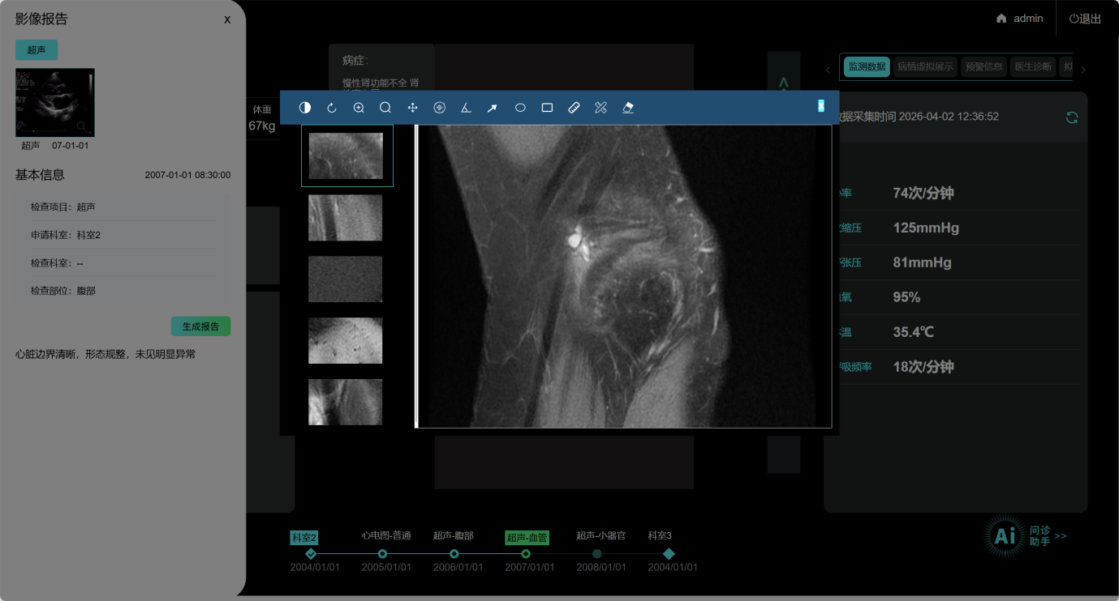
图 5-8 历史数据回溯界面
步骤1：进入"健康监测"模块，点击左侧菜单"历史数据"。
步骤2：选择时间维度：日、周、月、年。
步骤3：选择具体的日期或时间范围。
步骤4：系统将加载对应时间段的历史监测数据趋势图。
步骤5：鼠标悬停可查看具体时间点的数值。
步骤6：可选择多个指标进行叠加对比，也可导出趋势图。

5.3.2.4 监测计划设置
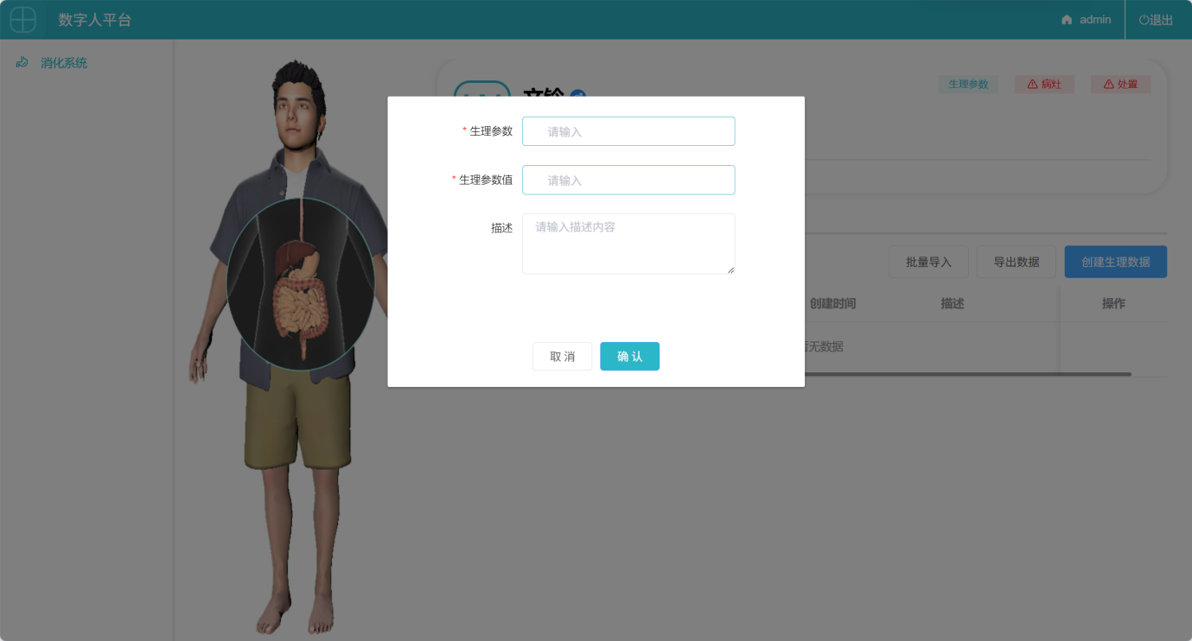
图 5-9 监测计划设置界面
步骤1：进入"健康监测"模块，点击左侧菜单"监测计划"。
步骤2：点击"新建计划"按钮。
步骤3：填写计划名称，选择监测类型和监测设备。
步骤4：设置监测时段：每天、工作日或自定义星期。
步骤5：设置监测频率和具体时间点。
步骤6：设置提醒方式：应用推送、短信提醒、声音提醒。
步骤7：点击"保存"完成计划创建。

5.3.3 健康风险预警处理规程

5.3.3.1 预警查看
步骤1：点击顶部导航栏的"风险预警"菜单。
步骤2：进入预警中心页面，页面顶部显示当前风险等级总览。
步骤3：预警列表按时间倒序排列，最新的预警显示在最上方。
步骤4：可通过筛选器按预警等级、时间范围、风险类型筛选。
步骤5：点击某条预警可查看详细信息。

5.3.3.2 风险部位定位
步骤1：在预警列表中点击一条预警记录。
步骤2：进入预警详情页面，左侧显示3D数字人模型。
步骤3：数字人上对应异常器官会高亮闪烁显示。
步骤4：病灶位置以红色光晕标记，影响范围以橙色渐变显示。
步骤5：点击高亮器官可查看关联的异常指标详情。

5.3.3.3 风险原因溯源
步骤1：在预警详情页面，点击"风险溯源"标签。
步骤2：页面显示因果链路图，以树状图形式展示风险成因。
步骤3：每个节点显示诱因名称、贡献度、相关数据。
步骤4：点击节点可查看该诱因的详细说明。
步骤5：页面底部可查看详细的科普分析文章。

5.3.3.4 紧急处置指引
步骤1：在预警详情页面，点击"处置指引"标签。
步骤2：页面显示针对该预警的紧急处置建议。
步骤3：建议按优先级排序：立即执行、尽快执行、后续跟进。
步骤4：查看就医指引：建议就诊科室、推荐医院、就诊准备。
步骤5：如需紧急联系，点击"紧急呼叫"按钮。
警告：如出现剧烈胸痛、突发意识丧失、严重头痛伴呕吐等危及生命的情况，请立即拨打120急救电话。

5.3.4 疾病演化模拟处理规程

5.3.4.1 疾病模拟操作
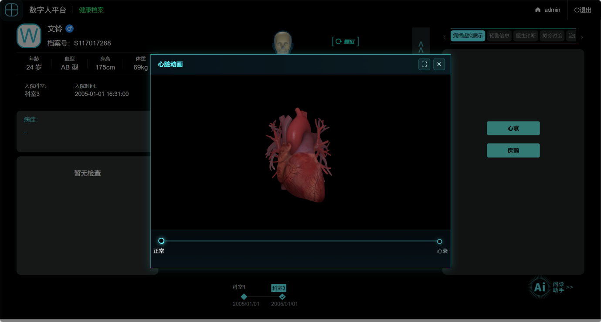
步骤1：点击顶部导航栏的"疾病模拟"菜单。
步骤2：在疾病列表中选择要模拟的疾病。
步骤3：设置模拟参数：起始健康状态、模拟时长、时间步长。
步骤4：点击"开始模拟"按钮，系统开始计算疾病演化过程。
步骤5：模拟完成后，数字人将以3D动画形式展示疾病发展过程。
步骤6：可使用播放/暂停、进度拖动、倍速播放等控制查看动画。

5.3.4.2 AI助手
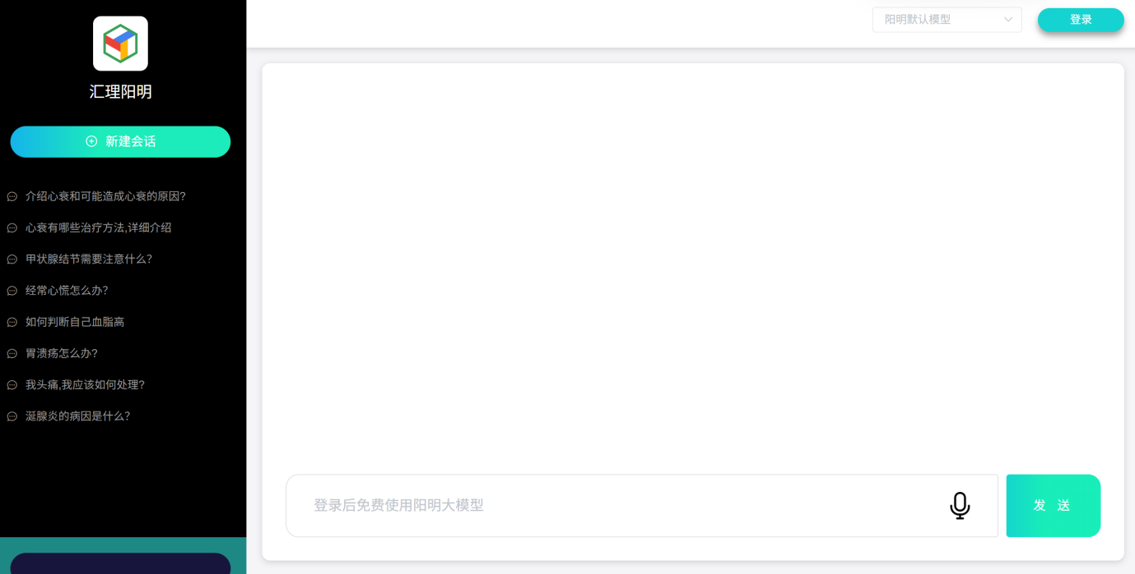
图 5-10 AI助手界面
步骤1：在疾病模拟页面，点击"AI助手"标签。
步骤2：页面显示该疾病的详细科普内容。
步骤3：通过左侧目录快速跳转到感兴趣的章节。
步骤4：查看预防措施：一级预防（病因预防）、二级预防（早发现早诊断）、三级预防（康复与防复发）。
提示：疾病科普内容仅供参考和学习，具体诊疗请以专业医生的诊断和建议为准。

5.3.5 就医辅助诊疗处理规程

5.3.5.1 诊疗数据同步
步骤1：点击顶部导航栏的"医生诊断"菜单。
步骤2：进入诊疗数据同步页面，点击"新增同步授权"。
步骤3：选择目标医疗机构（仅支持项目合作医院）。
步骤4：选择要同步的数据类型和时间范围。
步骤5：设置同步方式：一次性同步或持续同步。
步骤6：阅读并同意数据共享协议，点击"确认授权"。

5.3.5.2 档案共享
步骤1：进入"就医辅助"模块，点击左侧菜单"档案共享"。
步骤2：点击"新建共享"按钮。
步骤3：选择共享对象：已绑定的医生或输入医生手机号查找。
步骤4：选择共享内容：完整档案或部分数据。
步骤5：设置共享有效期和访问权限。
步骤6：点击"确认共享"完成创建。

5.3.5.3 就医报告归档
步骤1：进入"就医辅助"模块，点击左侧菜单"就医报告"。
步骤2：点击"上传报告"按钮。
步骤3：选择报告类型：检验报告、检查报告、病历、出院小结等。
步骤4：上传报告文件：支持PDF、图片（JPG/PNG）、Word格式。
步骤5：填写报告基本信息并提交，系统将自动识别并归档。

5.3.6 健康档案管理处理规程

5.3.6.1 档案查看与管理
步骤1：点击顶部导航栏的"健康档案"菜单。
步骤2：进入健康档案页面，左侧为档案分类目录。
步骤3：点击分类可查看对应档案内容。
步骤4：支持按时间、类型、关键词搜索档案内容。
步骤5：基本信息可通过点击"编辑"按钮进行修改。

5.3.6.2 健康报告生成与查看
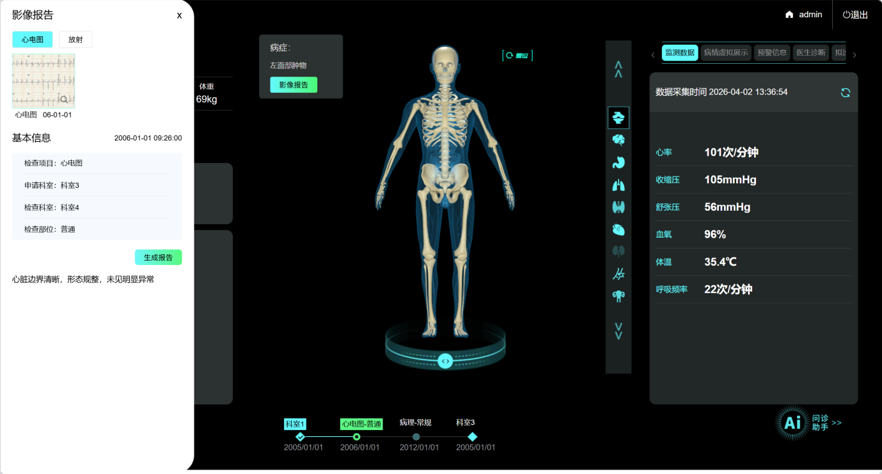
图 5-11 健康报告界面
步骤1：进入"健康档案"模块，点击左侧菜单"生成报告"。
步骤2：点击"生成报告"按钮。
步骤3：选择报告类型（日报/周报/月报/年度报告）和时间范围。
步骤4：选择报告包含的内容模块，点击"开始生成"。
步骤5：生成完成后在报告列表中点击查看。
步骤6：可下载报告（PDF/Word格式）或直接打印。

5.3.6.3 报告分享
步骤1：在报告详情页面，点击"分享"按钮。
步骤2：选择分享方式：链接分享、二维码分享、指定用户分享、邮件分享。
步骤3：设置分享权限和有效期。
步骤4：设置访问密码（可选）。
步骤5：点击"生成分享链接"完成创建。
注意：健康报告包含个人敏感健康信息，分享时请注意保护隐私，仅分享给信任的人员。

5.4 有关的处理

5.4.1 系统设置

系统设置功能提供个人信息设置、账号安全、消息通知设置和隐私设置等配置：
设置类别 | 功能说明 | 操作入口
个人信息设置 | 查看和修改个人基本信息、健康基础信息、联系方式、紧急联系人 | 系统设置→个人信息
账号安全 | 密码修改、登录设备管理、安全验证设置、登录日志查看 | 系统设置→账号安全
消息通知设置 | 自定义各类消息的通知方式、提醒规则、免打扰设置 | 系统设置→消息通知
隐私设置 | 数据隐私管理、授权管理、数据导出、账号注销 | 系统设置→隐私设置

5.4.2 消息通知管理
步骤1：点击顶部导航栏右侧的铃铛图标查看消息。
步骤2：弹出消息通知面板，显示最新的通知列表。
步骤3：点击某条通知可查看详情并跳转到对应页面。
步骤4：点击"全部已读"按钮可一键标记所有消息为已读。
步骤5：点击"查看全部"可进入完整的消息中心页面。

5.4.3 首页快捷入口
首页提供多个快捷入口卡片，方便用户快速访问常用功能：
快捷入口 | 功能说明 | 操作方式
数字孪生 | 查看3D数字孪生人体健康状态可视化 | 点击卡片进入数字孪生模块
健康监测 | 查看实时健康监测数据和设备状态 | 点击卡片进入健康监测模块
风险预警 | 查看和处理健康风险预警信息 | 点击卡片进入风险预警中心
疾病模拟 | 进行疾病演化模拟和干预效果预判 | 点击卡片进入疾病模拟模块
就医辅助 | 诊疗数据同步、档案共享、报告归档 | 点击卡片进入就医辅助模块
健康档案 | 查看和管理个人健康档案及报告 | 点击卡片进入健康档案模块

5.5 数据备份

5.5.1 系统自动备份
系统自动进行数据备份，保障用户健康数据安全：
备份类型 | 备份频率 | 备份内容 | 保留周期
实时备份 | 实时 | 新增和修改的监测数据 | 永久
日备份 | 每日凌晨 | 当日全部数据快照 | 90天
周备份 | 每周日凌晨 | 全量数据快照 | 180天
月备份 | 每月1日凌晨 | 全量数据快照 | 3年
异地灾备 | 实时同步 | 全部数据 | 永久

5.5.2 用户数据导出
步骤1：进入"系统设置"，点击"隐私设置"。
步骤2：点击"数据导出"。
步骤3：选择要导出的数据类型和时间范围。
步骤4：选择导出格式：JSON、CSV、PDF。
步骤5：点击"申请导出"，系统将生成导出文件。
步骤6：导出完成后将通过邮件通知下载链接。
注意：数据导出申请需进行身份验证，确保是本人操作。导出文件包含个人敏感信息，请妥善保管。

5.5.3 报告下载与备份
步骤1：在健康报告详情页面，点击右上角"下载"按钮。
步骤2：选择下载格式：PDF或Word。
步骤3：报告文件将下载到本地。
步骤4：建议定期下载健康报告保存到本地作为备份。

5.6 错误、故障和紧急情况下的恢复

5.6.1 常见错误及处理
错误现象 | 可能原因 | 处理方法
设备无法连接 | 设备未开机/蓝牙未开启/距离过远 | 检查设备电源、开启蓝牙、缩短距离
3D模型加载失败 | 浏览器不支持WebGL/硬件加速未开启 | 更换浏览器、开启硬件加速
数据不更新 | 设备离线/网络中断 | 检查设备状态和网络连接
登录失败 | 密码错误/账号被锁定 | 确认密码正确、等待锁定解除或重置密码
页面显示异常 | 浏览器缓存问题/版本过低 | 清除缓存、升级浏览器
报告生成失败 | 数据不足/系统繁忙 | 确认数据充足、稍后重试
数据同步失败 | 网络问题/接口异常 | 检查网络、稍后重试或联系客服

5.6.2 紧急情况处理
 | 警告：如出现以下紧急情况，请立即采取相应措施：
紧急情况 |  | 处理措施
红色高风险预警 |  | 保持冷静，查看处置指引，如症状严重立即拨打120
突发剧烈胸痛 |  | 停止活动，坐下休息，拨打120急救电话
突发意识丧失 |  | 立即拨打120，进行心肺复苏（如有培训）
设备数据严重异常 |  | 停止监测，检查设备状态，必要时就医
账号被盗 |  | 立即修改密码，强制下线其他设备，联系客服

5.6.3 系统故障恢复
步骤1：如遇系统无法访问，首先检查网络连接是否正常。
步骤2：尝试清除浏览器缓存后重新访问。
步骤3：尝试更换浏览器或设备访问。
步骤4：如问题持续，联系客服热线400-XXX-XXXX。
步骤5：系统恢复后，检查监测设备连接状态和数据更新情况。

5.7 消息

5.7.1 消息类型
消息类型 | 图标颜色 | 说明 | 通知方式
预警通知 | 红色 | 健康风险预警提醒，需重点关注 | 应用推送+短信+声音
系统通知 | 蓝色 | 系统公告、版本更新、维护通知 | 应用推送
报告通知 | 绿色 | 健康报告生成完成、报告分享通知 | 应用推送+邮件
设备通知 | 橙色 | 设备低电量、离线、异常等提醒 | 应用推送+声音
监测提醒 | 蓝色 | 监测计划提醒、服药提醒等 | 应用推送+声音
医生消息 | 蓝色 | 医生留言、诊疗建议通知 | 应用推送+短信

5.7.2 常见系统消息说明
消息内容 | 含义 | 建议操作
"设备已离线" | 监测设备断开连接 | 检查设备电源和连接状态
"监测数据异常" | 监测数据超出正常范围 | 确认数据有效性，必要时重新监测
"橙色预警：XXX风险" | 存在中风险健康问题 | 查看预警详情，建议尽快就医
"红色预警：XXX风险" | 存在高风险健康问题 | 立即查看处置指引，必要时拨打120
"报告已生成" | 健康报告生成完成 | 点击查看报告内容
"设备电量低" | 设备电量低于20% | 及时为设备充电
"数据同步完成" | 数据已成功同步至医疗机构 | 无需操作
"系统维护通知" | 系统将于指定时间维护 | 提前做好准备，维护期间可能无法访问

5.8 快速参考指南

5.8.1 功能快捷入口
功能 | 入口路径 | 快捷操作
数字孪生 | 首页→数字孪生 | 查看3D人体健康态势
实时监测 | 首页→健康监测 | 查看实时健康数据
风险预警 | 首页→风险预警 | 查看和处理预警
疾病模拟 | 首页→疾病模拟 | 模拟疾病演化过程
就医辅助 | 首页→就医辅助 | 同步数据、共享档案
健康档案 | 首页→健康档案 | 查看和管理健康档案
设备管理 | 健康监测→设备管理 | 绑定/解绑设备
报告生成 | 健康档案→健康报告 | 生成和查看报告
系统设置 | 用户头像→系统设置 | 配置个人偏好

5.8.2 3D操作速查
操作 | 鼠标 | 触屏
旋转 | 按住左键拖动 | 单指滑动
缩放 | 滚轮滚动 | 双指张开/捏合
平移 | 按住右键拖动 | 双指拖动
点击器官 | 左键单击 | 单指轻触
重置视角 | 点击"重置"按钮 | 点击"重置"按钮

5.8.3 预警等级速查
等级 | 颜色 | 含义 | 响应要求
绿色 | 绿色 | 正常，无明显风险 | 保持正常健康管理
黄色 | 黄色 | 关注级，轻度异常 | 调整生活方式，加强监测
橙色 | 橙色 | 中风险，明显异常 | 尽快就医咨询
红色 | 红色 | 高风险，严重异常 | 立即就医，紧急情况拨打120

6 典型业务流程
本章描述数字人系统的典型业务流程，帮助用户理解各功能模块之间的协作关系和操作顺序。

6.1 日常健康监测流程
日常健康监测是系统最基础的业务流程，涵盖了从设备佩戴到数据查看的完整过程。
步骤 | 操作 | 模块 | 说明
1 | 佩戴监测设备 | 多设备健康监测 | 按说明书要求正确佩戴心电、脑电等设备
2 | 确认设备在线 | 多设备健康监测-设备管理 | 检查设备状态为"在线"
3 | 查看实时监测数据 | 多设备健康监测-实时看板 | 在实时监测看板查看各项指标
4 | 查看数字孪生态势 | 数字孪生人体交互界面 | 在3D数字人上查看全身健康态势
5 | 处理异常数据 | 健康风险智能预警 | 如有异常，查看预警详情和处置建议
6 | 查看历史趋势 | 多设备健康监测-历史数据 | 查看历史数据变化趋势
7 | 生成健康报告 | 健康档案管理-健康报告 | 生成日报/周报查看健康总结

6.2 健康风险预警处理流程
当系统检测到健康风险时，用户应按照以下流程处理预警信息。
步骤 |  | 操作 | 模块 | 说明
1 |  | 接收预警通知 | 消息通知 | 通过应用推送/短信/声音接收预警通知
2 |  | 查看预警详情 | 健康风险智能预警 | 点击通知进入预警详情页面
3 |  | 查看风险部位 | 健康风险智能预警-风险定位 | 在3D数字人上查看异常器官位置
4 |  | 查看风险溯源 | 健康风险智能预警-风险溯源 | 了解风险产生的因果链路和关键诱因
5 |  | 查看处置指引 | 健康风险智能预警-处置指引 | 查看处理建议和就医指引
6 |  | 采取相应措施 | - | 根据预警等级采取对应措施（就医/调整生活方式等）
7 |  | 记录处理结果 | 健康档案管理 | 将处理过程记录到健康档案
 | 警告：红色高风险预警出现时，应立即查看处置指引，如症状严重请立即拨打120急救电话。

6.3 疾病演化模拟流程
疾病演化模拟流程帮助用户了解特定疾病的发展趋势和预防措施。
步骤 | 操作 | 模块 | 说明
1 | 选择模拟疾病 | 疾病演化模拟 | 在疾病列表中选择要模拟的疾病
2 | 设置模拟参数 | 疾病演化模拟 | 设置起始健康状态、模拟时长、时间步长
3 | 启动模拟 | 疾病演化模拟 | 点击"开始模拟"，系统计算疾病演化过程
4 | 观看演化动画 | 疾病演化模拟-数字孪生 | 通过3D动画观看疾病发展过程
5 | 查看关键节点 | 疾病演化模拟 | 查看发病初期、进展期、并发症等关键节点
6 | 学习疾病科普 | 疾病演化模拟-疾病科普 | 阅读疾病概述、病因病理、预防措施等科普内容
7 | 参考预防建议 | 疾病演化模拟-疾病科普 | 根据一级/二级/三级预防建议采取预防措施

6.4 就医辅助诊疗流程
就医辅助诊疗流程打通居家健康管理与临床诊疗的数据通道。
步骤 | 操作 | 模块 | 说明
1 | 授权数据同步 | 就医辅助诊疗管理-数据同步 | 选择目标医疗机构并授权同步数据
2 | 数据自动同步 | 就医辅助诊疗管理-数据同步 | 系统将监测数据、健康报告同步至医院HIS/EMR
3 | 共享健康档案 | 就医辅助诊疗管理-档案共享 | 将健康档案共享给主治医生
4 | 接收医生建议 | 就医辅助诊疗管理-档案共享 | 查看医生远程给出的诊疗建议
5 | 就医检查 | - | 前往医疗机构进行检查和诊疗
6 | 上传就医报告 | 就医辅助诊疗管理-就医报告 | 上传检验检查报告、病历等
7 | 报告自动归档 | 健康档案管理 | 系统自动识别报告并归档至健康档案
8 | 调整干预方案 | 就医辅助诊疗管理 | 根据医嘱调整监测计划和生活方式

6.5 健康报告生成与分享流程
健康报告生成与分享流程帮助用户定期总结健康状况并分享给相关人员。
步骤 | 操作 | 模块 | 说明
1 | 生成健康报告 | 健康档案管理-健康报告 | 选择报告类型和时间范围，生成报告
2 | 查看报告内容 | 健康档案管理-健康报告 | 查看健康总评、数据汇总、风险评估等
3 | 下载报告 | 健康档案管理-健康报告 | 下载PDF/Word格式到本地保存
4 | 创建分享 | 健康档案管理-报告分享 | 选择分享方式（链接/二维码/指定用户）
5 | 设置分享权限 | 健康档案管理-报告分享 | 设置有效期、访问密码、权限
6 | 发送分享 | 健康档案管理-报告分享 | 将链接/二维码发送给家人或医生
7 | 管理分享 | 健康档案管理-报告分享 | 查看访问记录，可随时撤销分享

6.6 新用户首次使用流程
新用户从注册到完成首次健康监测的完整流程。
步骤 | 操作 | 模块 | 说明
1 | 注册账号 | 系统登录页面 | 填写个人信息，完成注册
2 | 首次登录初始化 | 系统设置 | 完善基本信息、健康基础信息、紧急联系人
3 | 绑定监测设备 | 多设备健康监测-设备管理 | 按指引完成设备蓝牙/WiFi绑定
4 | 设置监测计划 | 多设备健康监测-监测计划 | 创建日常监测计划并设置提醒
5 | 开始健康监测 | 多设备健康监测-实时看板 | 佩戴设备，查看实时监测数据
6 | 查看数字孪生 | 数字孪生人体交互界面 | 进入3D界面，查看全身健康态势
7 | 配置消息通知 | 系统设置-消息通知 | 设置预警通知方式和免打扰时段
8 | 生成首份报告 | 健康档案管理-健康报告 | 生成第一份健康报告作为基线

6.7 设备管理流程
设备从绑定到解绑的完整生命周期管理流程。
步骤 | 操作 | 模块 | 说明
1 | 添加设备 | 多设备健康监测-设备管理 | 选择设备类型，按指引完成绑定
2 | 设备校准 | 多设备健康监测-设备管理 | 首次使用前进行设备校准
3 | 佩戴使用 | 多设备健康监测-实时看板 | 正确佩戴设备，开始数据采集
4 | 状态监控 | 多设备健康监测-设备管理 | 定期检查设备电量和连接状态
5 | 设备充电 | - | 电量低时及时充电
6 | 固件升级 | 多设备健康监测-设备管理 | 如有新固件，按提示升级
7 | 暂停/恢复监测 | 多设备健康监测-设备管理 | 需要时暂停或恢复设备监测
8 | 解绑设备 | 多设备健康监测-设备管理 | 不再使用时解绑设备

7 注释
本章定义本手册中使用的专业术语和缩略语，确保各方对术语理解的一致性。

7.1 缩略语
缩略语 | 英文全称 | 中文含义
SRS | Software Requirements Specification | 软件需求规格说明书
HIS | Hospital Information System | 医院信息系统
EMR | Electronic Medical Record | 电子病历系统
DICOM | Digital Imaging and Communications in Medicine | 医学数字成像和通信标准
HL7 | Health Level Seven | 卫生信息交换标准
FHIR | Fast Healthcare Interoperability Resources | 快速医疗互操作资源标准
API | Application Programming Interface | 应用程序编程接口
UI | User Interface | 用户界面
UX | User Experience | 用户体验
ECG | Electrocardiogram | 心电图
EEG | Electroencephalogram | 脑电图
EMG | Electromyography | 肌电图
PPG | Photoplethysmography | 光电容积脉搏波
SpO2 | Peripheral Capillary Oxygen Saturation | 血氧饱和度
NIBP | Non-Invasive Blood Pressure | 无创血压
BLE | Bluetooth Low Energy | 低功耗蓝牙
MQTT | Message Queuing Telemetry Transport | 消息队列遥测传输协议
JSON | JavaScript Object Notation | JavaScript对象表示法
REST | Representational State Transfer | 表述性状态转移架构风格
RBAC | Role-Based Access Control | 基于角色的访问控制
TLS | Transport Layer Security | 传输层安全协议
AES | Advanced Encryption Standard | 高级加密标准
RSA | Rivest-Shamir-Adleman | RSA公钥加密算法
SM2/SM3/SM4 | --- | 中国国家密码管理局发布的公钥/哈希/分组密码算法标准
3D | Three-Dimensional | 三维
PBR | Physically Based Rendering | 基于物理的渲染
WebGL | Web Graphics Library | Web图形库
FPS | Frames Per Second | 每秒帧数
QoS | Quality of Service | 服务质量
SLA | Service Level Agreement | 服务等级协议
RTO | Recovery Time Objective | 恢复时间目标
RPO | Recovery Point Objective | 恢复点目标
JWT | JSON Web Token | JSON Web令牌
OAuth2 | Open Authorization 2.0 | 开放授权协议2.0
SDK | Software Development Kit | 软件开发工具包
CRUD | Create, Read, Update, Delete | 增删改查操作
ETL | Extract, Transform, Load | 数据抽取、转换、加载
CDN | Content Delivery Network | 内容分发网络
OCR | Optical Character Recognition | 光学字符识别
HRV | Heart Rate Variability | 心率变异性
BMI | Body Mass Index | 体质指数

7.2 专业术语
术语 | 定义说明
数字孪生人体 | 基于用户个人生理数据构建的三维数字化人体模型，能够实时映射用户器官/系统的健康状态，支持多层级解剖展示与交互操作
数字人 | 数字孪生人体交互界面中呈现的三维人体可视化模型
解剖层级 | 人体解剖结构的分层组织方式，包括皮肤层、肌肉层、骨骼层、内脏器官层、血管神经层等
健康态势 | 用户全身各器官/系统的综合健康评估状态，以颜色等级（绿/黄/橙/红）进行分级标注
生理电信号 | 人体产生的电生理信号，包括心电（ECG）、脑电（EEG）、肌电（EMG）等
生化指标 | 通过生化分析获得的健康指标，包括血糖、血脂、肝功能、肾功能、血常规等
生命体征 | 反映人体生命活动基本状况的指标，包括体温、脉搏、呼吸、血压等
环境信号 | 影响人体健康的环境监测数据，包括温湿度、空气质量、噪音、光照等
健康风险分级 | 基于多维度健康数据评估的健康风险等级划分，分为绿（低风险）、黄（关注）、橙（中风险）、红（高风险）四级
疾病自然演化 | 在无医学干预的情况下，疾病随时间推移自然发展变化的过程
干预效果预判 | 对特定干预措施（如药物治疗、生活方式调整）应用后健康改善效果的预测评估
健康档案 | 整合用户全生命周期健康数据的结构化记录集合，包含基础信息、病史、监测数据、诊疗记录等
可穿戴设备 | 可佩戴在身体上的电子医疗监测设备，能够持续采集生理数据并无线传输
设备绑定 | 将可穿戴设备与用户账号建立关联关系的过程，包括蓝牙配对、网络注册等
监测计划 | 用户自定义的健康监测时间安排，包括监测时段、频率、提醒规则等配置
风险溯源 | 追溯健康风险产生的原因链路，分析关键诱因及其因果关系
诊疗数据同步 | 将居家监测数据、健康报告等信息通过授权机制传输至医疗机构HIS/EMR系统的过程
档案共享 | 将用户健康档案的查看权限授予特定医生或医疗机构的过程
报告归档 | 将医院检验检查报告、病历等医疗文档自动整理存入个人健康档案的过程
HIS系统 | 医院信息系统，覆盖医院门诊、住院、药房、检验等业务流程的综合信息管理平台
EMR系统 | 电子病历系统，记录患者诊疗全过程信息的电子化系统
等保2.0 | GB/T 22239-2019《信息安全技术 网络安全等级保护基本要求》的简称
云-端架构 | 由云端服务平台和用户终端组成的系统架构模式
微服务架构 | 将系统功能拆分为多个独立部署、独立运行的服务的架构模式

附录

附录A 常见问题FAQ

A.1 账号与登录
Q1：忘记密码怎么办？
A：在登录页面点击"忘记密码？"链接，按照提示通过手机号或邮箱验证后重置密码。如无法收到验证码，请联系客服协助处理。
Q2：账号被锁定怎么办？
A：连续输错密码5次后账号会被锁定30分钟。您可以等待30分钟后再尝试登录，或通过"忘记密码"功能重置密码后立即解锁。
Q3：如何修改绑定的手机号？
A：登录后进入"系统设置-个人信息-联系方式"，点击手机号旁边的"修改"按钮，验证原手机号后绑定新手机号。
Q4：可以在多台设备上同时登录吗？
A：可以。系统支持多设备同时登录，您可以在手机、平板、电脑上同时使用。可在"账号安全-登录设备管理"中查看和管理已登录设备。

A.2 设备连接问题
Q1：设备无法连接怎么办？
A：请按以下步骤排查：
- 确认设备已开机且电量充足
- 确认手机/电脑的蓝牙或WiFi已开启
- 确认设备未被其他设备连接
- 尝试重启设备和手机蓝牙/WiFi
- 如仍无法连接，尝试删除设备后重新绑定
Q2：设备频繁掉线怎么办？
A：请检查以下几点：
- 设备与手机/电脑的距离是否过远（建议在10米以内）
- 周围是否有较强的电磁干扰源
- 设备电量是否充足
- 手机蓝牙设置是否允许后台运行
Q3：设备数据不更新怎么办？
A：请确认设备已正确佩戴且处于在线状态。如设备显示在线但数据不更新，请尝试以下操作：
- 刷新页面或重新进入监测界面
- 断开设备连接后重新连接
- 检查设备是否需要固件升级

A.3 数字孪生功能
Q1：3D数字人加载不出来怎么办？
A：3D功能需要浏览器支持WebGL。请按以下步骤排查：
- 确认使用的是Chrome、Edge、Firefox或Safari等现代浏览器
- 确认浏览器已启用硬件加速功能
- 尝试清除浏览器缓存后刷新页面
- 尝试更换浏览器
- 确认网络连接正常，3D模型文件较大，首次加载需要一定时间
Q2：数字人显示卡顿怎么办？
A：3D渲染对设备性能有一定要求。如遇卡顿：
- 关闭浏览器中其他占用资源的标签页
- 适当降低渲染质量（在设置中调整）
- 确保电脑独立显卡正在工作（如有）
- 更新显卡驱动到最新版本

A.4 数据与报告
Q1：监测数据不准确怎么办？
A：监测数据的准确性受多种因素影响：
- 确认设备佩戴方式正确，按照说明书要求佩戴
- 保持设备清洁，传感器部位无污渍
- 测量时保持安静，避免剧烈运动
- 如持续不准确，可进行设备校准或联系客服
注意：家用监测设备的数据仅供参考，不能替代专业医疗检测。如有疑问，请咨询医生。
Q2：健康报告多久生成一次？
A：日报每日凌晨自动生成，周报每周一凌晨生成上周报告，月报每月1日凌晨生成上月报告。年度报告需要手动生成。您也可以随时手动生成指定时间段的报告。
Q3：报告分享给别人后可以撤销吗？
A：可以。在报告详情页的"分享管理"中，找到对应的分享记录，点击"撤销分享"即可立即终止分享链接的有效性。

A.5 预警相关
Q1：为什么没有收到预警通知？
A：请检查以下几点：
- 确认监测设备正常连接并采集数据
- 检查消息通知设置是否开启了对应类型的通知
- 检查手机是否开启了系统通知权限
- 确认是否处于免打扰时段
- 检查短信是否被拦截为垃圾短信
Q2：出现红色预警怎么办？
A：红色预警表示存在较高健康风险，请立即采取以下措施：
- 保持冷静，停止当前活动，坐下或躺下休息
- 查看预警详情和处置指引，按照建议操作
- 如症状严重或持续不缓解，请立即拨打120急救电话
- 联系家人或紧急联系人告知情况

A.6 隐私与安全
Q1：我的健康数据安全吗？
A：系统严格按照《网络安全法》《数据安全法》《个人信息保护法》等法律法规要求，采用多重安全措施保护用户数据：
- 数据传输采用TLS加密
- 数据存储采用AES-256加密
- 通过等保三级认证
- 严格的权限控制和访问审计
- 定期安全审计和漏洞扫描
Q2：我的数据会被分享给第三方吗？
A：未经您的明确授权，我们不会将您的个人健康数据分享给任何第三方。您可以在"隐私设置-授权管理"中查看和管理所有授权。
Q3：如何删除我的数据？
A：您可以在"隐私设置-数据导出"中导出您的数据，在"隐私设置-账号注销"中申请注销账号并删除数据。账号注销后数据将被永久删除且无法恢复。

附录B 技术支持信息

B.1 联系方式
支持渠道 | 联系方式 | 服务时间
客服热线 | 400-XXX-XXXX | 工作日 8:00-20:00，周末 9:00-18:00
在线客服 | 系统内点击"客服"图标 | 工作日 8:00-22:00，周末 9:00-20:00
邮箱支持 | support@example-hospital.com | 24小时内回复
紧急联系 | 13X-XXXX-XXXX（值班工程师） | 24小时（仅紧急技术问题）
意见反馈 | feedback@example-hospital.com | 3个工作日内回复

B.2 服务承诺
问题类型 | 响应时效 | 解决时效
账号登录问题 | 30分钟内响应 | 2小时内解决
设备连接问题 | 1小时内响应 | 4小时内解决
功能使用咨询 | 2小时内响应 | 24小时内解决
数据异常问题 | 1小时内响应 | 24小时内解决
功能Bug反馈 | 24小时内响应 | 根据复杂度确定
功能建议 | 3个工作日内响应 | 纳入需求池评估

B.3 使用小贴士
提示：1. 建议定期查看健康报告，了解自己的健康趋势。 2. 保持监测设备电量充足，避免数据中断。 3. 将重要的预警通知设置为短信提醒，确保及时收到。 4. 设置好紧急联系人信息，以防万一。 5. 定期更新个人健康信息，确保健康评估的准确性。 6. 如有健康疑问，及时咨询专业医生，系统仅作辅助参考。

附录C 系统截图清单
截图编号 | 截图名称 | 所在章节 | 说明
3-1 | 数字人系统首页总览 | 3 软件综述 | 系统首页仪表盘总览
3-2 | 数字孪生人体交互界面 | 3 软件综述 | 3D数字人交互界面
4-1 | 系统登录页面 | 4 软件入门 | 系统登录界面
4-2 | 设备管理界面 | 4 软件入门 | 设备绑定管理界面
5-1 | 数字孪生人体交互界面 | 5 使用指南 | 3D数字人全视角交互
5-2 | 多设备健康监测界面 | 5 使用指南 | 实时监测数据看板
5-3 | 健康风险智能预警中心 | 5 使用指南 | 风险预警中心总览
5-4 | 疾病演化模拟界面 | 5 使用指南 | 疾病自然演化模拟
5-5 | 就医辅助诊疗管理界面 | 5 使用指南 | 诊疗数据同步与档案共享
5-6 | 健康档案管理界面 | 5 使用指南 | 健康档案统一管理
5-7 | 设备管理界面 | 5 使用指南 | 设备绑定操作界面
5-8 | 历史数据回溯界面 | 5 使用指南 | 历史监测数据趋势
5-9 | 监测计划设置界面 | 5 使用指南 | 监测计划自定义
5-10 | 疾病科普知识界面 | 5 使用指南 | 疾病科普内容
5-11 | 健康报告界面 | 5 使用指南 | 健康报告生成与查看
5-12 | 报告分享界面 | 5 使用指南 | 报告分享操作
5-13 | 系统设置界面 | 5 使用指南 | 系统设置页面

—— 本手册完 ——

